德农〔2024〕87号

德化县农业农村局关于印发《“德化农优”

品牌标识管理工作方案（试行）》的通知

各乡镇社会事务服务中心，局属各单位：

现将《“德化农优”品牌标识管理工作方案（试行）》印发给你们，请认真抓好落实。

德化县农业农村局

2024年7月3日

（此件主动公开）

“德化农优”品牌标识管理工作方案（试行）

第一章 总则

**第一条** 为加快农业品牌建设，提升“德化农优”品牌的知名度、美誉度，规范“德化农优”品牌标识使用管理，根据《中华人民共和国商标法》和《中华人民共和国商标法实施条例》，结合我县实际，制定本工作方案。

**第二条** “德化农优”是指在德化县辖区范围内生产的优质、安全、特色农产品的统称，包括但不限于绿色食品、有机农产品、地理标志产品、名特优新农产品。

**第三条** “德化农优”品牌标识是德化县名优特农产品服务协会持有版权、授权使用的专用标识，标识外观详见附件。

**第四条** 使用“德化农优”品牌标识的新型农业经营主体受农业、林业、市场监管及其他相关行业主管部门的指导和监督。

第二章 组织管理

**第五条** 德化县农业农村局农安站负责指导德化县名优特农产品服务协会开展“德化农优”品牌标识管理相关工作。

德化县名优特农产品服务协会具体负责“德化农优”品牌标识授权、发布、备案等工作，组织或者授权其他法人机构开展“德化农优”品牌管理、市场营销、宣传推介等工作。

第三章 使用申请

**第六条** 申请使用“德化农优”品牌标识应具备以下条件：

（一）符合国家有关法律法规和产业发展政策规定。

（二）申请主体必须是依法登记，具有独立法人资格，注册地、农产品及主要原料产地在德化辖区内。

（三）获得市级以上农业（林业）品牌或县级以上农业（林业）产业化龙头企业、专业合作社示范社、示范家庭农场等资格。

（四）生产主体纳入福建省食用农产品承诺达标合格证与一品一码追溯并行系统监管，销售产品包装全部粘贴承诺达标合格证/追溯标签。

**第七条** 有下列情形之一的，不予授权使用“德化农优”品牌标识：

（一）国家有关法律法规和产业发展政策限制的。

（二）侵犯知识产权或存在知识产权争议的。

（三）近两年内，品牌产品存在国家或省、市级质量安全监督抽查不合格或发生质量安全事件的。

（四）有重大质量投诉经查证属实的。

## （五）存在严重不良信用记录和严重违反法律法规行为的。

**第八条** “德化农优”品牌标识使用管理程序如下：

（一）申报主体需向德化县名优特农产品服务协会或经授权的法人机构提出申请使用“德化农优”品牌标识，如实填报相关信息。申报材料包括品牌标识使用申请表、标识使用承诺书以及产品认证和质量溯源等说明性、证明性材料。

（二）德化县农业农村局农安站指导德化县名优特农产品服务协会对申报材料进行审核，组织实地考察，确定授权名单并向社会公布。

（五）对获得授权的主体，由德化县名优特农产品服务协会或经授权的法人机构颁发证书，允许其规范使用“德化农优”品牌标识。

第四章 推介扶持

**第九条** 对授权使用“德化农优”品牌标识的经营主体，在技术人才培训、品牌培育宣传、展会展销对接、涉农项目申报等方面给予优先支持。

**第十条** 加强与银行、保险、担保公司等金融机构的合作，加大对“德化农优”品牌标识使用主体在信贷、贴息、保险等方面的支持力度，提升乡村振兴贷等金融服务水平。

**第十一条** 利用主流媒体、知名电商平台开展“德化农优”品牌公益宣传，提升品牌影响力。依托各类展会节庆，促进“德化农优”产销衔接。

第五章 标识管理

**第十二条** “德化农优”品牌标识原则上印制在产品包装物正（前）面，应规范醒目。

**第十三条** “德化农优”品牌标识使用者的自有商标或是其他荣誉标识，可在产品或包装上，以母子商标的形式使用。

**第十四条** 德化县名优特农产品服务协会或经授权的法人机构对“德化农优”品牌标识进行目录化管理、引导生产经营主体规范贴标、赋码销售。

**第十五条** 局相关股（站、所）会同县直相关部门对“德化农优”品牌标识使用、质量控制、产品检测等情况进行监督指导。

**第十六条** 有下列情形之一的，取消“德化农优”品牌标识使用资格：

（一）发生严重不良信用记录的。

（二）发生农产品质量安全事件或在国家、省、市级质量安全监督抽查质量安全抽查不合格的。

（三）发生假冒伪劣、侵犯知识产权行为的。

（四）生产管理出现重大问题，停产一年以上的。

（五）消费者投诉较多、满意度较低的。

（六）不规范使用“德化农优”品牌标识的。

（七）不配合本办法第十三条规定所实施的监督指导的。

（八）其他损害“德化农优”品牌标识形象的行为。

第六章 工作监督

**第十七条** 从事“德化农优”品牌标识管理、评选、授权等工作的人员，应当严格按照有关规定和程序开展工作，保护知识产权，保守商业和技术秘密。

**第十八条**  德化县农业农村局应加强对“德化农优”品牌标识管理、评选、授权等工作的监督。

第七章 附则

**第十九条** 法律、行政法规、省级地方性法规、省政府规章、部门规章及上级行政规范性文件对本办法内容另有规定的，按照其规定执行。

**第二十条** 本办法由德化县农业农村局负责解释。

**第二十一条** 本办法自发布之日起试行两年

附件

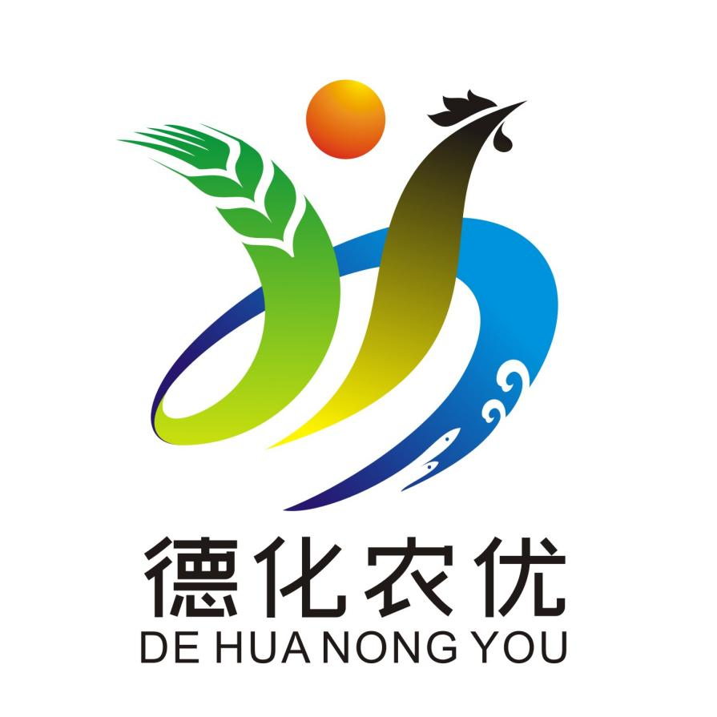

|  |
| --- |
| 德化县农业农村局办公室 2024年7月3日印发 |